[**Github windows版**](http://www.cnblogs.com/wojilu/archive/2012/05/22/2512838.html) **快速入门手册**

现在最流行的源码托管网站应该是github，github带SNS功能，大概已经超越了老牌的sourceforge, google托管等。

但是在使用过程中，github的一堆配置，有些麻烦，比如：<http://www.wojilu.com/Forum1/Topic/2266> 有相关配置的教程。

昨天，github发布了 windows 下的管理工具，我试用了一下，非常简单、直观、易操作。效果也很炫(完全的 metro UI 风格)。推荐大家体验一下。

官方就这个工具发布的说明：<https://github.com/blog/1127-github-for-windows>

官方网址：<http://windows.github.com/>

点击此处下载：<http://github-windows.s3.amazonaws.com/setup.exe>

下载之后，安装：

[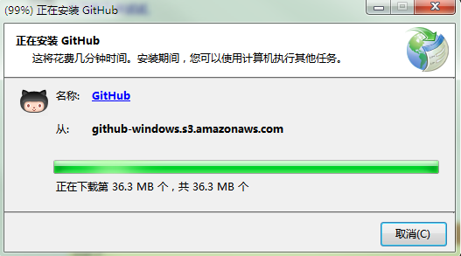](http://static.wojilu.com/upload/image/2012/5/22/91334431510458365.jpg)  
  
安装之后，桌面的快捷方式  
[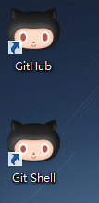](http://static.wojilu.com/upload/image/2012/5/22/91335322988824115.jpg)  
  
程序菜单中的快捷方式  
[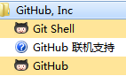](http://static.wojilu.com/upload/image/2012/5/22/91335744258218379.jpg)  
  
  
用你在github上的帐号登录  
[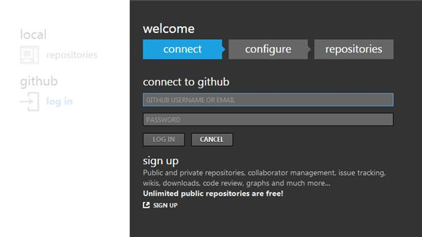](http://static.wojilu.com/upload/image/2012/5/22/91336619195403179.jpg)  
  
  
  
然后将源码库clone到本地  
[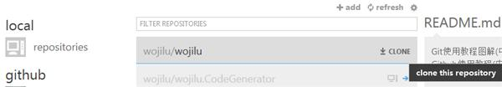](http://static.wojilu.com/upload/image/2012/5/22/91338728113614204.jpg)   
  
  
可以通过下面的 open in explorer打开源码所在文件夹。

也可以通过 open a shell here 打开git的命令行窗口。  
[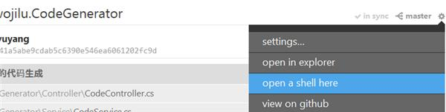](http://static.wojilu.com/upload/image/2012/5/22/91337150810674818.jpg)  
  
下面是命令行操作窗口  
[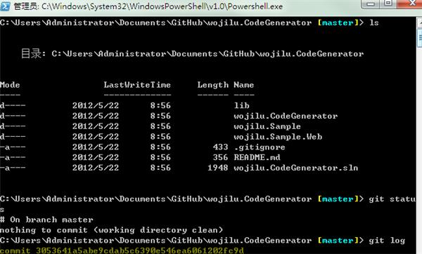](http://static.wojilu.com/upload/image/2012/5/22/913389614721032.jpg)  
  
  
**【创建源码库】**你也可以在本地创建一个源码库  
[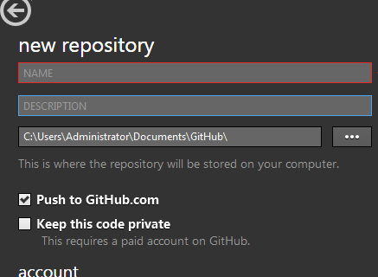](http://static.wojilu.com/upload/image/2012/5/22/91339384438798773.jpg)

**【代码提交】**接下来，在源码文件夹试着写一些代码，或者直接提交：

[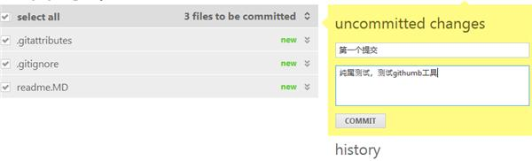](http://static.wojilu.com/upload/image/2012/5/22/93559119767098966.jpg)  
  
**【同步到github】**

提交之后，点击下图的“sync”就可以同步到github上。也可以不马上同步，多个提交之后再publish。  
(这个工具将git本身的pull/push简化为一个同步命令，更加易用)

[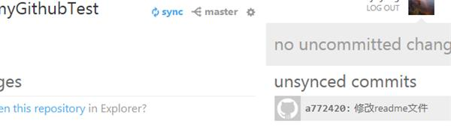](http://static.wojilu.com/upload/image/2012/5/22/93559697206209594.jpg)  
  
**【分支管理】**点击下图 master左侧的分支图标，出现分支管理界面，可以创建分支等。  
[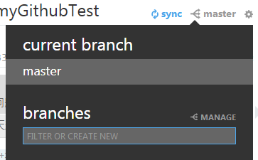](http://static.wojilu.com/upload/image/2012/5/22/95211713104577602.jpg)  
  
  
**【恢复到某个旧版本】**

先定位到某个提交，然后点击下图的 "rall back to this commit" 即可恢复到此版本

[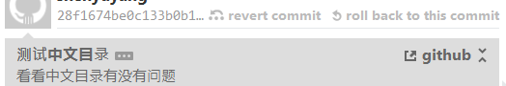](http://static.wojilu.com/upload/image/2012/5/22/95444150436200745.jpg)  
  
**【删除某个提交的内容】**

如上图，点击 "revert commit" 即可将此提交内容删除掉(通过创建一个新的提交来删除内容)

总之，这个工具极大的简化了 github 本身的操作，比如clone，创建，帐号管理等等。

同时，也极大的简化了git的操作，完美支持中文(中文文件必须用utf8保存)和中文目录。

**【动手，测试一个开源项目】**

你可以在github上fork “我记录网站综合系统”来测试，这个源码集成了“SNS/门户CMS/论坛/博客/相册/微博/wiki”等应用程序，在github上的源码网址是：<https://github.com/wojilu/wojilu> ，然后点击项目右上角的“Fork”命令

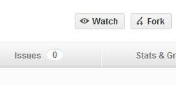

这个命令会在你的账号下创建一个 wojilu 项目的复制品，一个wojilu的派生库，并且显示它是“forked from wojilu/wojilu”

-------------------------------------------------------

另外，其他类型的git可视化操作工具，最近都有更新，比如 msysGit 也发布了 1.7.10 ，msysGit 正式支持 unicode，同时 TortoiseGit 也发布了1.7.9，完全支持UTF8，也就是支持中文。

<http://code.google.com/p/msysgit/downloads/list>

<http://code.google.com/p/tortoisegit/downloads/list>

可以说，在 windows 平台下，无论是 git工具，还是 github工具，都已经很完善了。